АДМИНИСТРАЦИЯ  МУНИЦИПАЛЬНОГО РАЙОНА «ПЕЧОРА» | 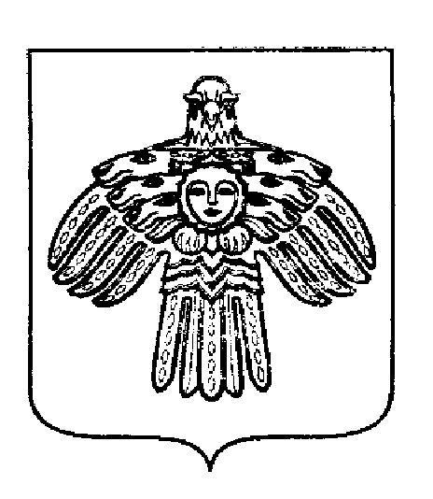 | «ПЕЧОРА»  МУНИЦИПАЛЬНÖЙ РАЙОНСА  АДМИНИСТРАЦИЯ
ПОСТАНОВЛЕНИЕ
ШУÖМ

17 августа 2023 .  г. Печора, Республика Коми |  | № 1459

О внесении изменений в постановление администрации МР «Печора» от 30.12.2022 № 2569

администрация ПОСТАНОВЛЯЕТ:

1. Внести изменения в постановление администрации муниципального района «Печора» от 30.12.2022 № 2569 «Об утверждении Положения о родительской плате за присмотр и уход за ребёнком в муниципальных образовательных организациях, реализующих основную общеобразовательную программу дошкольного образования МР «Печора»:
1.1. Пункт 2.2. раздела 2 приложения к постановлению изложить в следующей редакции:
«2.2. В целях соблюдения натуральных норм питания воспитанников ДОУ, установить родительскую плату, взимаемую с родителей (законных представителей) за содержание ребенка (присмотр и уход за ребенком) в ДОУ, реализующих основную образовательную программу дошкольного образования на основании постановления Правительства Республики Коми от 15.02.2016 года № 63 на одного воспитанника в день в размере:
1. В муниципальных образовательных организациях, осуществляющих присмотр и уход за детьми в режиме полного дня (10,5 - 12-часового пребывания):
- для воспитанников в группах раннего дошкольного возраста – 174,30 рублей в день;
- для воспитанников в группах дошкольного возраста - 199,15 рублей в день.
2. В муниципальных образовательных организациях, осуществляющих присмотр и уход за детьми в режиме кратковременного пребывания (до 4 часов в день):
- для воспитанников в группах раннего дошкольного возраста - 50,0 рублей в день.».
.
2. Настоящее постановление вступает в силу 01 сентября 2023 г. и подлежит размещению на официальном сайте муниципального района «Печора».

Глава муниципального района –руководитель администрации | В. А. Серов

